Dynamizacja obiektów HMI łatwiejsza niż kiedykolwiek
Łatwe animacje HMI dzięki Paper Widget mapp View
Nowy widget w webowej technologii HMI B&R ułatwia tworzenie wizualizacji złożonych procesów produkcyjnych z dynamizacją poszczególnych obiektów HMI. Widget "Paper" pozwala użytkownikowi animować grafikę SVG w oparciu o dane procesowe.
Konfiguracja animacji z jednego obrazu SVG
Wystarczy przeciągnąć i upuścić nowy widżet na żądaną stronę w aplikacji HMI i skonfigurować ją w tym miejscu. W czasie działania aplikacji, animacja obrazu SVG może być sterowana bezpośrednio z programu. Obracanie, przejścia i ruchy mogą być animowane z jednego obrazu SVG, co zapewnia oszczędność czasu i kosztów niezbędnych do utworzenia sekwencji wielu obrazów.
Zoom wysokiej rozdzielczości
Do zalet korzystania z obrazów SVG należą:
dzięki oparciu o grafikę wektorową, zachowują wysoką rozdzielczość bez utraty jakości nawet przy powiększeniu.

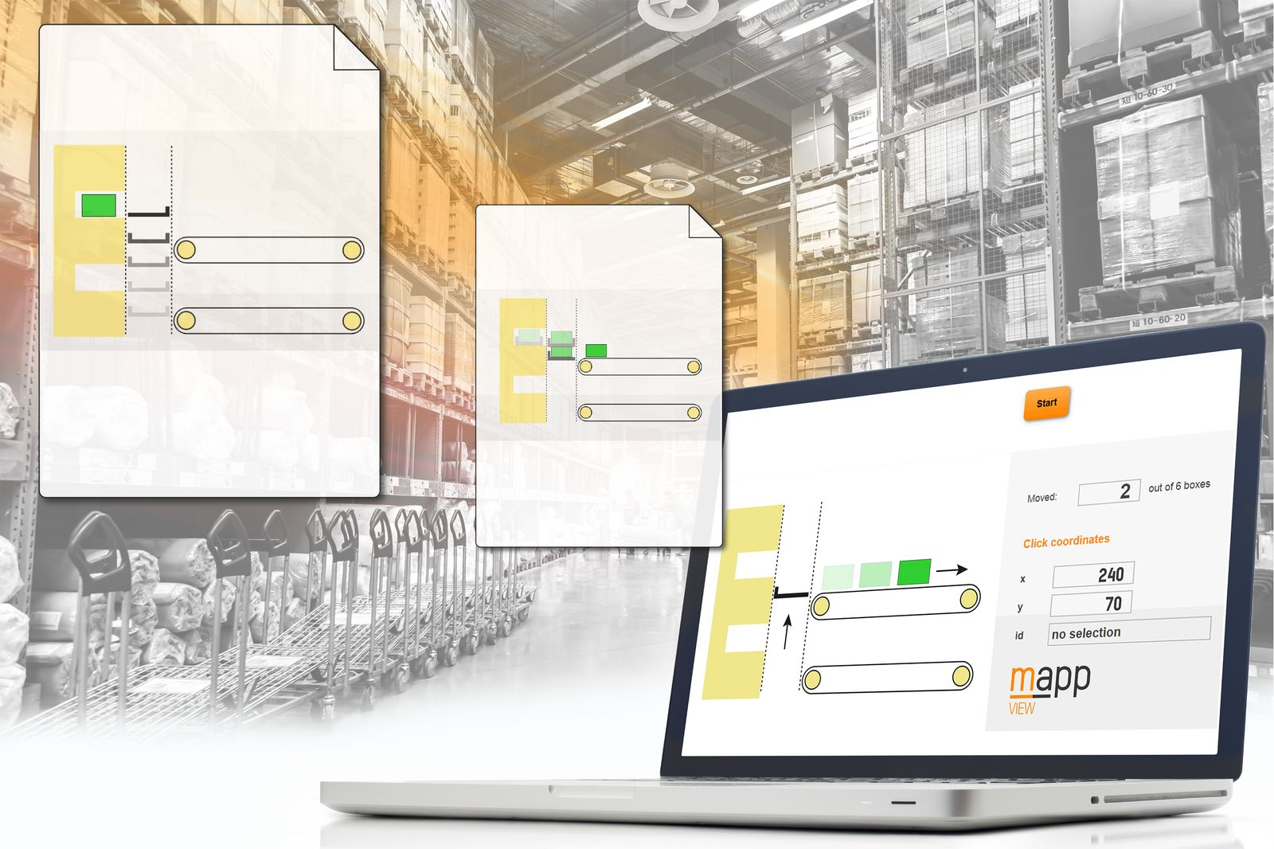
Nowość z mapp View: Paper widget umożliwia użytkownikom wyświetlanie obrazów SVG i tworzenie w czasie rzeczywistym animacji obiektów HMI przy użyciu danych procesowych.

O firmie B&R
B&R to innowacyjna firma z branży automatyzacji z siedzibą w Austrii i przedstawicielstwami na całym świecie. Od 6 lipca 2017 B&R stała się jednostką biznesową Grupy ABB. Jako globalny lider w automatyce przemysłowej, B&R łączy najnowocześniejsze technologie z kunsztem inżynieryjnym, oferując klientom z praktycznie każdej branży kompleksowe rozwiązania z zakresu automatyki maszyn i automatyki zakładowej, sterowania napędami, interfejsów HMI oraz zintegrowanej technologii bezpieczeństwa. Dzięki standardom komunikacji przemysłowej IoT, takim jak OPC UA, POWERLINK i openSAFETY, a także z wydajnym środowiskiem programistycznym Automation Studio, B&R nieustannie przedefiniowuje przyszłość technologii automatyzacji. Duch innowacyjności, który prowadzi B&R na szczyt przemysłowej automatyzacji, jest wzmacniany zamiłowaniem do upraszczania procesów i wyprzedzania oczekiwań klientów.
Aby uzyskać więcej informacji odwiedź stronę www.br-automation.com

